# Proof and Formulate Equation

พิจารณา IQ modulator วงจรหนึ่ง มี gain คือ {"mathml":"<math style=\"font-family:stix;font-size:16px;\" xmlns=\"http://www.w3.org/1998/Math/MathML\"><mstyle mathsize=\"16px\"><mi>&#x3B1;</mi></mstyle></math>","origin":"MathType for Microsoft Add-in"} และ {"mathml":"<math xmlns=\"http://www.w3.org/1998/Math/MathML\" style=\"font-family:stix;font-size:16px;\"><mi>&#x3B2;</mi></math>","origin":"MathType for Microsoft Add-in"} ที่ขาเข้า และมี phase imbalance คือ {"mathml":"<math xmlns=\"http://www.w3.org/1998/Math/MathML\" style=\"font-family:stix;font-size:16px;\"><mi>&#x3D5;</mi></math>","origin":"MathType for Microsoft Add-in"} ดังแสดงในรูปที่ 1

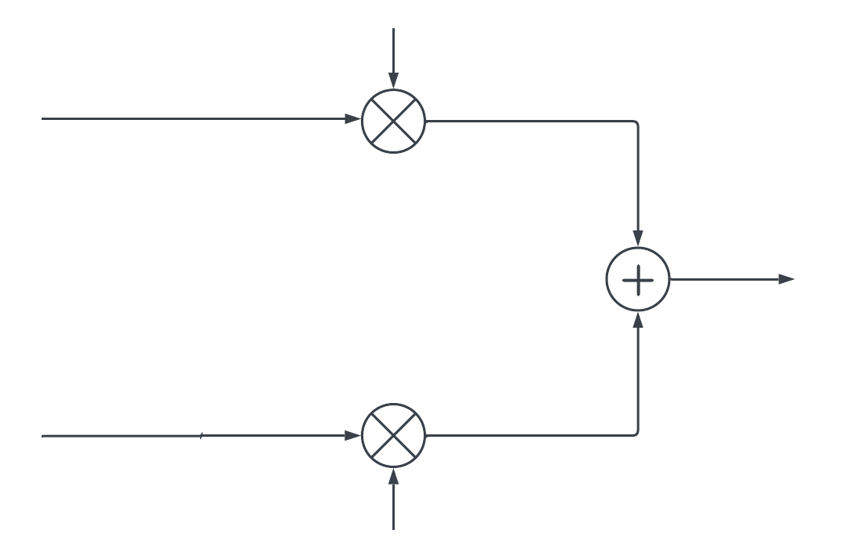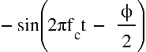

{"mathml":"<math style=\"font-family:stix;font-size:16px;\" xmlns=\"http://www.w3.org/1998/Math/MathML\"><mstyle mathsize=\"16px\"><mi>y</mi><mfenced><mi>t</mi></mfenced></mstyle></math>","origin":"MathType for Microsoft Add-in"}

รูปที่ 1 IQ modulator ด้วย gain และ phase imbalance

Output Signal คือ $$y\left(t\right)=αx_{i}\left(t\right)cos\left(2πf_{c}t+\frac{ϕ}{2}\right)-βx_{q}\left(t\right)sin\left(2πf_{c}t-\frac{ϕ}{2}\right)$$

สามารถจัดรูปแบบสมการใหม่ได้ ดังน $$y\left(t\right)=αx_{i}\left(t\right)cos\left(2πf_{c}t\right)cos\left(\frac{ϕ}{2}\right)-αx_{i}\left(t\right)sin\left(2πf_{c}t\right)sin\left(\frac{ϕ}{2}\right)-βx_{q}\left(t\right)sin\left(2πf_{c}t\right)cos\left(\frac{ϕ}{2}\right)+βx_{q}\left(t\right)cos\left(2πf_{c}t\right)sin\left(\frac{ϕ}{2}\right)$$



$$=\left[αx_{i}\left(t\right)cos\left(2πf_{c}t\right)cos\left(\frac{ϕ}{2}\right)+βx_{q}\left(t\right)cos\left(2πf_{c}t\right)sin\left(\frac{ϕ}{2}\right)\right]-\left[αx_{i}\left(t\right)sin\left(2πf_{c}t\right)sin\left(\frac{ϕ}{2}\right)+βx_{q}\left(t\right)sin\left(2πf_{c}t\right)cos\left(\frac{ϕ}{2}\right)\right]$$



$$=\left[αx_{i}\left(t\right)cos\left(\frac{ϕ}{2}\right)+βx_{q}\left(t\right)sin\left(\frac{ϕ}{2}\right)\right]cos\left(2πf_{c}t\right)-\left[αx_{i}\left(t\right)sin\left(\frac{ϕ}{2}\right)+βx_{q}\left(t\right)cos\left(\frac{ϕ}{2}\right)\right]sin\left(2πf_{c}t\right)$$

ี้

จากการลดรูปก่อนหน้า สามารถเขียนเอนเวลโลปในรูปของเมตริกซ์ได้ ดังน

$$\left[\begin{aligned}x_{i}^{'}\left(t\right) \\ x_{q}^{'}\left(t\right)\end{aligned}\right]=\left[\begin{matrix}αcos\left(\frac{ϕ}{2}\right) & βsin\left(\frac{ϕ}{2}\right) \\ αsin\left(\frac{ϕ}{2}\right) & βcos\left(\frac{ϕ}{2}\right)\end{matrix}\right]\left[\begin{aligned}x_{i}\left(t\right) \\ x_{q}\left(t\right)\end{aligned}\right]$$

ี้

กำหนดให $x\left(t\right)=x_{i}\left(t\right)+jx_{q}\left(t\right)=e^{jωt}$ ้ , $x_{i}\left(t\right)=cos\left(ωt\right)$ และ $x_{q}\left(t\right)=sin\left(ωt\right)$ ดังนั้นจะได้ว่า

$$\left[\begin{aligned}x_{i}^{'}\left(t\right) \\ x_{q}^{'}\left(t\right)\end{aligned}\right]=\left[\begin{aligned}αcos\left(\frac{ϕ}{2}\right)cos\left(ωt\right)+βsin\left(\frac{ϕ}{2}\right)sin\left(ωt\right) \\ αsin\left(\frac{ϕ}{2}\right)cos\left(ωt\right)+βcos\left(\frac{ϕ}{2}\right)sin\left(ωt\right)\end{aligned}\right]$$

จากนั้น ทำการหาองค์ประกอบของสัญญาณที่ความถี่ + $ω$

เมื่อสัญญาณเดินทางมาถึงเครื่องรับ ทำการคูณสัญญาณ $x^{'}\left(t\right)$ กับ $e^{-jωt}$

$$Y_{+ω}=\left[x_{i}^{'}\left(t\right)+jx_{q}^{'}\left(t\right)\right]\left[cos\left(ωt\right)-jsin\left(ωt\right)\right]$$

$$=\left[x_{i}^{'}\left(t\right)cos\left(ωt\right)+x_{q}^{'}\left(t\right)sin\left(ωt\right)\right]+j\left[-x_{i}^{'}\left(t\right)sin\left(ωt\right)+x_{q}^{'}\left(t\right)cos\left(ωt\right)\right]$$

$$=\left[αcos\left(\frac{ϕ}{2}\right)+βcos\left(\frac{ϕ}{2}\right)\right]+j\left[-βsin\left(\frac{ϕ}{2}\right)+αsin\left(\frac{ϕ}{2}\right)\right]$$

สามารถหากำลังของสัญญาณ $P_{+ω}$ ได้ ดังน

$${ P}_{+ω}={\left|Y_{+ω}\right|}^{2}=α^{2}+β^{2}+2αβcos\left(ϕ\right)$$

ี้

จากนั้น ทำการหาองค์ประกอบของสัญญาณที่ความถี่ - $ω$

เมื่อสัญญาณเดินทางมาถึงเครื่องรับ ทำการคูณสัญญาณ $x^{'}\left(t\right)$ กับ $e^{jωt}$

$$Y_{-ω}=\left[x_{i}^{'}\left(t\right)+jx_{q}^{'}\left(t\right)\right]\left[cos\left(ωt\right)+jsin\left(ωt\right)\right]$$

$$=\left[x_{i}^{'}\left(t\right)cos\left(ωt\right)-x_{q}^{'}\left(t\right)sin\left(ωt\right)\right]+j\left[x_{i}^{'}\left(t\right)sin\left(ωt\right)+x_{q}^{'}\left(t\right)cos\left(ωt\right)\right]$$

$$=\left[αcos\left(\frac{ϕ}{2}\right)-βcos\left(\frac{ϕ}{2}\right)\right]+j\left[βsin\left(\frac{ϕ}{2}\right)+αsin\left(\frac{ϕ}{2}\right)\right]$$

สามารถหากำลังของสัญญาณ $P_{-ω}$ ได้ ดังน

$${ P}_{-ω}={\left|Y_{-ω}\right|}^{2}=α^{2}+β^{2}-2αβcos\left(ϕ\right)$$

ี้

สุดท้ายสามารถหา Imaga-Rejection Ratio (IMRR) ได้จาก

$$IMRR=\frac{P_{+ω}}{P_{-ω}}=\frac{α^{2}+β^{2}+2αβcos\left(ϕ\right)}{α^{2}+β^{2}-2αβcos\left(ϕ\right)}$$

กำหนดให $γ=\frac{α}{β}$ ้ ดังนั้น จะได้ว่า

$$IMRR=\frac{P_{+ω}}{P_{-ω}}=\frac{γ^{2}+1+2γcos\left(ϕ\right)}{γ^{2}+1-2γcos\left(ϕ\right)}$$

เมื่อ $γ$ คือ Gain imbalance และ $ϕ$ คือ Phase imbalance

# Flow Chart of IMRR Calculation and Plotting Program

รูปที่ 2 Flow Chart of IMRR Calculation and Plotting Program

# MATLAB implementation for IMRR Calculation and Plotting

% ======================================================================= %

% This program was built by Sirapop Saengthongkam to calculate and plot

% the Image Rejection Ratio (IMRR) which is the ratio of the

% intermediate-frequency (IF) signal level produced by the desired input

% frequency to that produced by the image frequency.

%

% Image rejection formulas:

% Image Frequency Rejection Ratio: IRR expressed in dB

% IRR = sqrt(1 + (p^2)(Q^2)), where

% p = (f_Image / f_RF) - (f_RF / f_Image);

% Q is the quility facter, in this situation, give Q = 1;

% The Image Rejection Ratio for a given value of gain imbalance 'G',

% and phase imbalance 'theta' is determined by,

% IMRR = 10log((1+2*G*cos(theta)+G^2) / (1-2*G*cos(theta)+G^2));

% ======================================================================= %

clear; clc; close all;

% Parameters

index = 1; % An iteration index

index_irr = 1; % An iteration index

err = 0.001; % An error margin parameter

% Evaluate Gain and Phase imbalance from iteration algorithm below.

for IMRR = 40:-5:20

for G = 0:0.001:2

for theta = 0:0.001:12

% Image-Rejection Ratio equation:

check = 10*log10((1+10^(G/20)*2*cos(theta*pi/180)+(10^(G/20))^2) ...

/ (1-(10^(G/20))*2*cos(theta*pi/180)+(10^(G/20))^2));

% If IRR is in the range of error margin then save the Gain and

% Phase imbalance value and increment an iteration index.

if ((check < IMRR+err)&&(check > IMRR-err))

Gain_imb(index, index_irr) = G;

Phase_imb(index, index_irr) = theta;

index = index + 1;

end

end

end

% Plot every point into the Graph

plot(Gain_imb(:,index_irr), Phase_imb(:,index_irr))

hold on;

% Update and increment the iteration index

index = 1;

index_irr = index_irr + 1;

end

% Adding title, labels, and legends. into the Graph

title('Image-Rejection Ratio')

xlabel('Amplitude Error [dB]')

ylabel('Phase Error [degree]')

legend("40 dB", "35 dB", "30 dB", "25 dB", "20 dB")

## MATLAB IMRR Plotting Result



รูปที่ 3 Graph of Image-Rejection Ratio